Thiene, 4 ottobre 2011

Oggetto: Assemblea Ordinaria 2011.

Carissimi tutti,
è convocata l’assemblea dell’Associazione Famiglie Adottive Alto Vicentino per domenica 23 ottobre 2011, alle ore 17.00, presso il Centro Parrocchiale “A. Ferrarin” in Thiene (Parrocchia San Vincenzo).

L’ordine del giorno sarà il seguente:

- Relazione attività svolta nell’anno associativo 2010/2011.
- Rinnovo iscrizione FAAV.
- Nuovo Sito.
- Formazione 2012.
- Decennale Associazione.
- Varie ed eventuali.

Dopo l’assemblea ci fermeremo in Centro parrocchiale per condividere una pizza che ordineremo nella vicina pizzeria d’asporto.

Chi si ferma può portare bibite e/o dolci da gustare assieme.

Vi aspetto tutti.

La Presidente
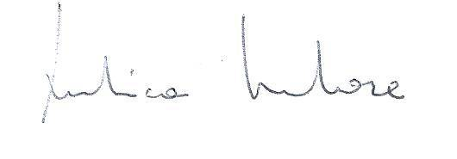
Ludovica Sartore

